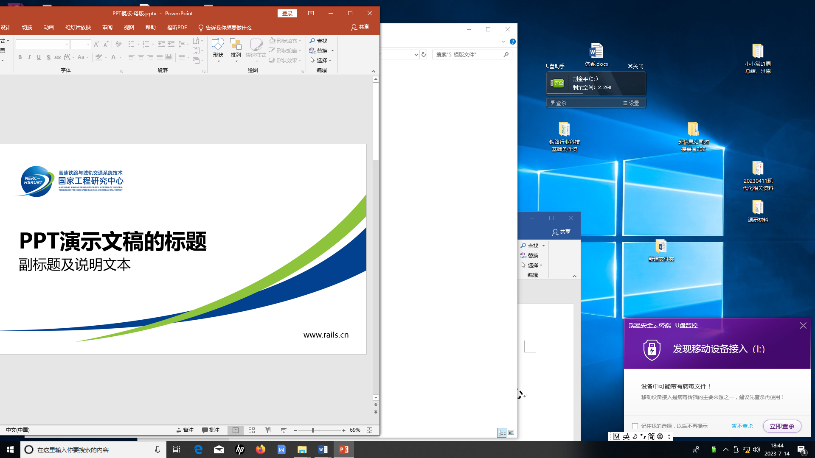

**高速铁路与城轨交通系统技术**

**国家工程研究中心开放项目申报书**

|  |  |  |  |  |  |  |  |  |
| --- | --- | --- | --- | --- | --- | --- | --- | --- |
| **项目名称：** |  | | | | | | | |
| **项目负责人：** |  | | | | | | | |
| **申报单位（盖章）：** |  | | | | | | | |
| **起止年限：** |  | 年 |  | 月至 |  | 年 |  | 月 |

**高速铁路与城轨交通系统技术国家工程研究中心制**

**填 报 说 明**

一、填写申报书前，请先查阅《高速铁路与城轨交通系统技术国家工程研究中心开放项目申请指南》及有关规定。申报书各项内容，要实事求是，表达要明确、严谨，字迹要清晰易辨。

二、申报书各栏空格不够时，请自行加页。

三、申报书为A4开本，于左侧装订成册。

四、申报书一式2份，按规定时间报送工程中心。

通讯地址：北京市海淀区大柳树路2号院15号楼

高速铁路与城轨交通系统技术国家工程研究中心管理部

邮政编码：100081

网 址：http://www.rails.cn/nerc-hsrurt/

电 话：（010）51893595

电子邮箱：nerc-hsrurt@rails.cn

**一、项目申请表**

年 月 日

|  |  |  |  |  |  |  |  |
| --- | --- | --- | --- | --- | --- | --- | --- |
| 项目名称 |  | | | | | | |
| 项目报价 |  | | | | 项目起止年月 |  | |
| 项目负责人姓名 |  | | | | 项目负责人  出生年月 |  | |
| 项目负责人职称 |  | | | | 项目负责人  电话 |  | |
| 工程中心项目责任主管 | |  | | | | | |
| 项目负责人所在单位名称 | |  | | | | | |
| 承担单位 | |  | | | | | |
| 参加单位1 | |  | | | | | |
| **项目组主要成员** | | | | | | | |
| 姓名 | 职称 | | 年龄 | 所在单位 | | | 项目分工 |
|  |  | |  |  | | |  |
|  |  | |  |  | | |  |
|  |  | |  |  | | |  |
|  |  | |  |  | | |  |
|  |  | |  |  | | |  |
|  |  | |  |  | | |  |
|  |  | |  |  | | |  |
|  |  | |  |  | | |  |
|  |  | |  |  | | |  |
|  |  | |  |  | | |  |

|  |  |  |  |  |
| --- | --- | --- | --- | --- |
| 项目负责人学历、所学专业和工作简历： | | | | |
| 项目负责人曾承担的其他研究项目情况 | | | | |
| 项目(合同)编号 | 项目名称 | 起止年月 | 负责  或参加 | 进展或  完成情况 |
|  |  |  |  |  |
|  |  |  |  |  |
|  |  |  |  |  |
|  |  |  |  |  |
|  |  |  |  |  |
|  |  |  |  |  |
|  |  |  |  |  |
|  |  |  |  |  |

|  |
| --- |
| 立项背景及必要性（800～3000字）： |
| 主要研究内容：（800～3000字） |
| 拟解决的关键技术问题或科学问题：（800～3000字） |
| 技术路线及研究方法（800～3000字）： |

|  |  |  |  |  |  |
| --- | --- | --- | --- | --- | --- |
| 经费来源预算 | | 经费支出预算 | | | |
| 科 目 | 预算数 | 科 目 | 预算数 | | |
| 院拨款 | 其他拨款 | 合计 |
| 来源预算合计 |  | 支出预算合计 |  |  |  |
| 一、工程中心拨款 |  | 一、直接费 |  |  |  |
| 二、单位自筹款 |  | 1.人员费 |  |  |  |
| 三、银行贷款 |  | 2.设备费 |  |  |  |
| 四、其它来源 |  | 3.业务费 |  |  |  |
|  |  | 二、间接费 |  |  |  |
|  |  | 三、外委支出费 |  |  |  |
|  |  | 四、税金 |  |  |  |
| 申报单位财务部门意见  财务负责人签字：  年 月 日（公章） | | | | | |

|  |
| --- |
| 主要创新点（500～800字）: |
| 计划进度（按季度，应有阶段成果）: |
| 承担项目能力简要说明： |
| 预期目标: |
| 技术经济指标: |
| 成果形式：  成果归属约定： |

**二、申报单位及工程中心审查意见**

|  |  |
| --- | --- |
| 申  报  单  位  意  见 | 申报单位（公章） 申报单位负责人（签字）：  年 月 日 |
| 申  报  文  件  审  查 | 工程中心管理部负责人（签字）：  年 月 日 |

**三、工程中心意见**

|  |
| --- |
| 工程中心（盖章） 主任/副主任（签字）：  年 月 日 |